Subiectul I
- Rezultatul calculului $15 - 3 \cdot 5$ este numărul:
  - 0
  - 10
  - 15
  - 60
Răspuns corect: a.
Explicație:
Trebuie respectată ordinea efectuării operațiilor. Prima dată se fac înmulțirile și împărțirile, apoi adunările și scăderile.

- Numărul care reprezintă $\frac{1}{4}$ din 100 este:
  - 4
  - 10
  - 25
  - 50
Răspuns corect: c.
Explicație:
$frac{1}{4} \cdot 100 = \frac{1}{4} \cdot \frac{100}{1} = \frac{100}{4} = 25$

- Se dau două numere $x=sqrt{5}+1$ și $y=sqrt{5}-1$. Media aritmetică a celor două numere este:
  - $1$
  - $0$
  - $2$
  - sqrt{5}
Răspuns corect: d.
Explicație:
$\frac{\sqrt{5}+1+\sqrt{5}-1 }{2}=\frac{2\sqrt{5}}{2}=\sqrt{5}$
$frac{ sqrt{5}+1+ sqrt{5}-1}{2}= frac{ 2 \cdot sqrt{5}}{2}= sqrt{5}

- Într-un depozit sunt 1500 kg de fructe: mere, pere, caise și prune, după cum este prezentat în tabelul de mai jos. Dintre acestea, categoria care reprezintă 30% din cantitatea de fructe din acest depozit este:
Mere | 400 kg
Pere | 150 kg
Caise | 450 kg
Prune | 500 kg
  - mere
  - pere
  - caise
  - prune
Răspuns corect: c.
Explicație:
$\frac{30 }{100}·1500=30·15=450$ kg
$frac{30}{100} \cdot 1500 = 30 \cdot 15 = 450$

- Rezultatul calcului $sqrt{10^2 - 6^2}$ este:
  - 4
  - 8
  - 0
  - 10
Răspuns corect: b.
Explicație:
$\sqrt{{10}^{2}-6^{2}}=\sqrt{100-36}=\sqrt{64}=8$
$sqrt{10^2 - 6^2} = \sqrt{100 - 36} = \sqrt{64} = 8$

- În tabelul de mai jos este prezentată situația statistică a notelor obținute de elevii unei clase un test de matematică. Conform tabelului, numărul elevilor care au obținut note mai mari decât 7 la acest test este:

Nota la test | 4 | 5 | 6 | 7 | 8 | 9 | 10
Număr de elevi | 2 | 4 | 5 | 6 | 6 | 4 | 3

  - 13
  - 10
  - 16
  - 12
Răspuns corect: a.
Explicație:
6 + 4 + 3 = 13 elevi

Subiectul al II-lea
- În figura de mai jos se cunosc AB=2 cm, CD=6 cm, AD=12 cm. Lungimea segmentului BC este:
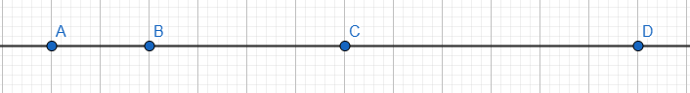
  - 4
  - 6
  - 2
  - 8
Răspuns corect: a.
Explicație:
BC=AD-AB-BC=12-2-6=4 cm

- În figura alăturată sunt reprezentate două unghiuri adiacente suplementare. Dacă unul dintre unghiuri are măsura de 50°, celălalt unghi va avea măsuara de:
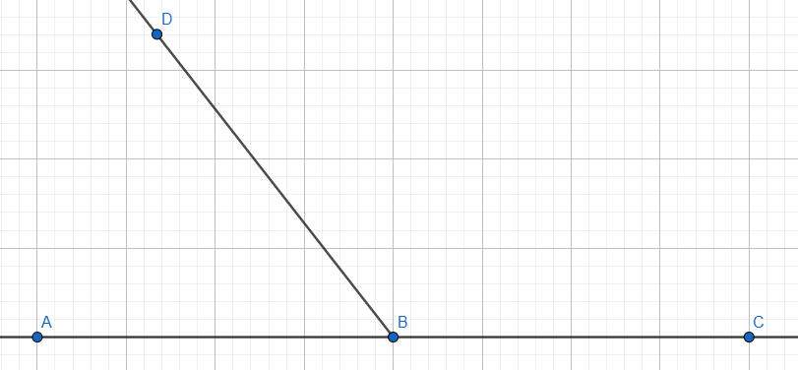
  - 50°
  - 40°
  - 100°
  - 130°
Răspuns corect: d.
Explicație:
180°-50°=130° (unghiurile suplementare au suma măsurilor de 180°)

- În figura alăturată este reprezentat un teren în formă de trapez dreptunghic ABCD. Semidreapta BD este bisectoarea unghiului ABC, AB=80 m și CD=50 m. Aria terenului este:
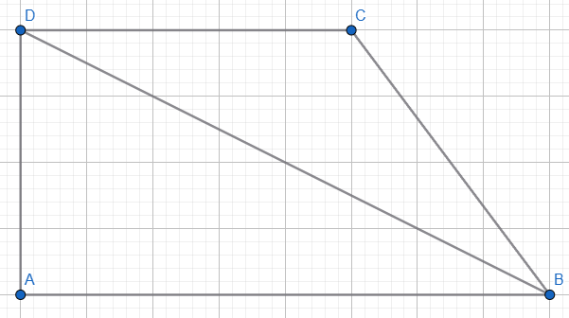
  - 500 m²
  - 1500 m²
  - 2600 m²
  - 2000 m²
Răspuns corect: c.
Explicație:
BD este bisectoarea $\widehat{ABC}$, rezultă că $\widehat{ABD}=\widehat{CBD}$.
Dar $\widehat{ABD}=\widehat{CDB}$ (alterne interne).
Din cele de mai sus se deduce că $\widehat{CBD}=\widehat{CDB}$, deci $\triangle BCD$ este isoscel, BC=50 m

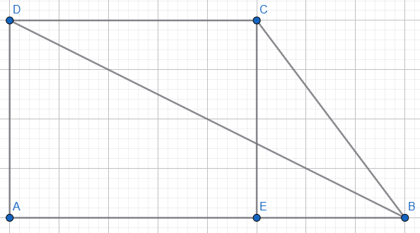
Fie $CE \perp AB$.
EB=AB-AE=80-50=30 m.
Aplicăm teorema lui Pitagora în △BCE:
${BE}^2 + {CE}^2 = {BC}^2$
${30}^2 + {CE}^2 = {50}^2$
$900 + {CE}^2 = 2500$
${CE}^2 = 1600$
$CE=40 m$
Aria trapezului este: $A = \frac{(B + b) \cdot h}{2} = \frac{(AB + CD) \cdot CE}{2} = \frac{(80 + 50) \cdot 40}{2} = \frac{130 \cdot 40}{2} = \frac{5200}{2} = 2600 \ \text{m}^2$

- În figura de mai jos AB și CD sunt diametre în cercul de centru O, iar măsura arcului mic AB este de $50^\circ$. Măsura unghiului COD este egală cu:
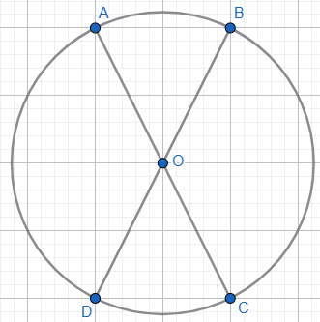
  - $30^\circ$
  - $50^\circ$
  - $90^\circ$
  - $40^\circ$

Răspuns corect: b.
Explicație:
$m(\widehat{AOB})=50^\circ$ (unghiul la centru are măsura egală cu arcul pe care îl deschide).
$m(\widehat{AOB})=$m(\widehat{COD})$ (opuse la vârf) măsura arcului mic AB este tot de $50^\circ$.

- În figura de mai jos este reprezentat un acvariu în formă de cub ABCDA’B’C’D’ cu AB=30 cm . Câți litri de apă avem nevoie pentru umplerea acvariului?
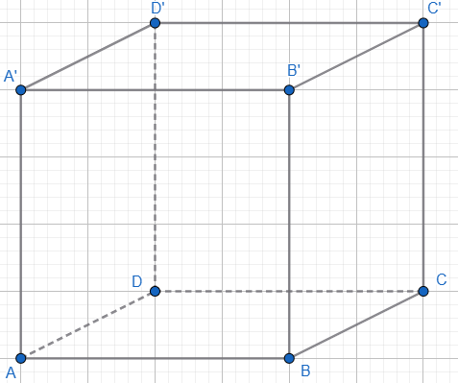
  - 27 litri
  - 9 litri
  - 6 litri
  - 18 litri
Răspuns corect: a.
Explicație:
Volumul cubului este: V = l^3 = 30^3 = 27000\ \text{cm}^3 = 27\ \text{dm}^3=27\ \text{litri} \quad (1\ \text{dm}^3 = 1\ \text{litru})

- În paralelipipedul dreptunghic de mai jos ABCDA’B’C’D’ se cunosc are AB=3m și AA’=1,5m, iar suma lungimilor tuturor muchiilor este de 26m . Volumul paralelipipedul este egal cu:
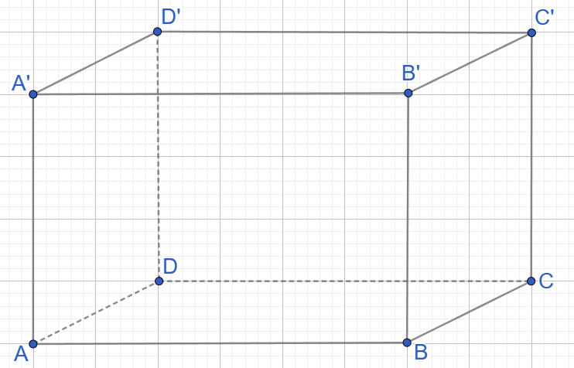
  - 27 m³
  - 12 m³
  - 6 m³
  - 9 m³
Răspuns corect: d.
Explicație:
S=26m

